Miniteste 5 5. Relações entre perímetros e áreas de figuras semelhantes.
Construções à escala
Nome da Escola | _____________________________________________ | Ano letivo 20___-20___ |  | Matemática | 7.º ano
Nome do Aluno | _____________________________________________ | Turma | N.º | Data
Professor | _____________________________________________ | __________ | ______ | ____-____-20__

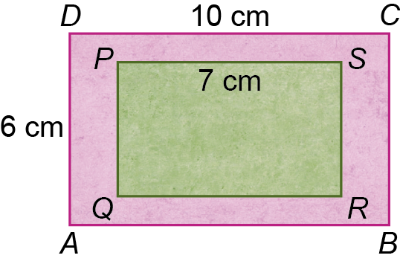
Na figura ao lado os retângulos $\left[ABCD\right]$ e $\left[PQRS\right]$ são semelhantes.
1
1.1. A razão de semelhança na redução é:
(A) 0,7 (B) $\frac{10}{7}$
(C) 1,4 (D) $\frac{3}{5}$
1.2. O perímetro do retângulo $\left[PQRS\right]$ é:
(A) 22 cm (B) 22,4 cm (C) 23,2 cm (D) 25 cm
1.3. A área do retângulo $\left[PQRS\right]$ é:
(A) $42\text{ c}{\text{m}}^{2}$ (B) $40\text{ c}{\text{m}}^{2}$ (C) $28,2\text{ c}{\text{m}}^{2}$ (D) $29,4\text{ c}{\text{m}}^{2}$
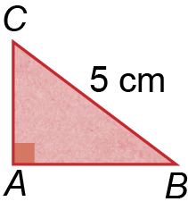
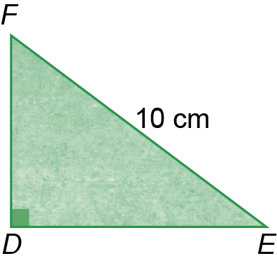
Os triângulos da figura ao lado são semelhantes.
2
Sabe-se que:
- $\overline{BC}=5\text{ cm}$
- $\overline{EF}=10\text{ cm}$
- a área do triângulo $\left[DEF\right]$ é igual a $24\text{ c}{\text{m}}^{2}$ .
Qual a área do triângulo $\left[ABC\right]$ ?
(A) $15\text{ c}{\text{m}}^{2}$ (B) $12\text{ c}{\text{m}}^{2}$ (C) $8\text{ c}{\text{m}}^{2}$ (D) $6\text{ c}{\text{m}}^{2}$
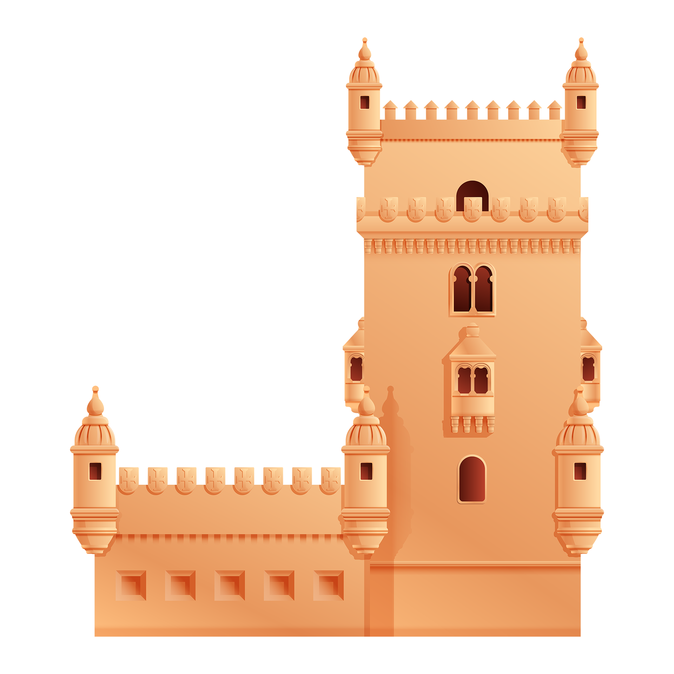
O Sr. Vasco é artesão e construiu uma miniatura da Torre de Belém, como se observa na imagem ao lado.
3

A Torre de Belém tem 30 m de altura e no modelo do Sr. Vasco a altura é de 25 cm .
Qual foi a escala utilizada pelo Sr. Vasco, na construção da sua Torre de Belém?
(A) $\frac{1}{100}$ (B) $\frac{1}{120}$
(C) $\frac{1}{130}$ (D) $\frac{1}{25}$

